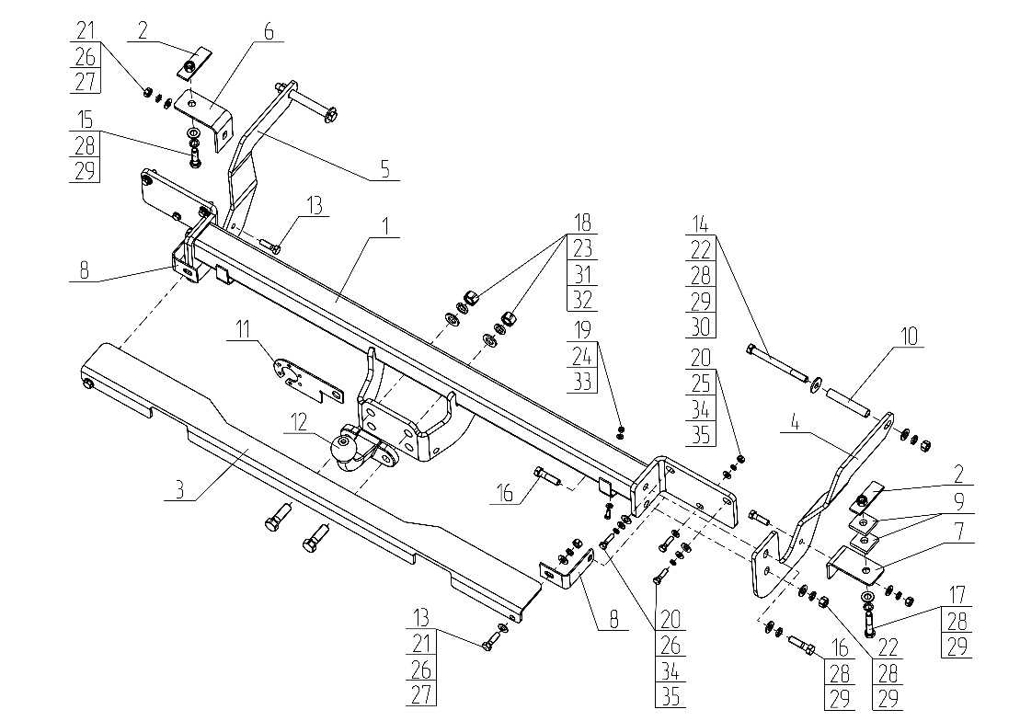

Рис.1.

**ВНИМАНИЮ ПОКУПАТЕЛЯ**

При покупке необходимо проверить комплектность. В руководстве должна быть указана дата продажи и поставлен штамп магазина. Необходимо сохранять руководство в течение всего гарантийного срока эксплуатации устройства.

**ВВЕДЕНИЕ**

Устройство тягово-сцепное (ТСУ) предназначено для шарнирной сцепки автомобиля с буксирным прицепом. Для обеспечения сцепки автомобиля с прицепами различных марок присоединительные элементы ТСУ стандартизованы в соответствии с ГОСТ Р 53815-2010. Изготовитель постоянно совершенствует ТСУ, поэтому некоторые конструктивные изменения могут быть не отражены в настоящем руководстве.

**1 ТРЕБОВАНИЯ БЕЗОПАСНОСТИ И ПРЕДУПРЕЖДЕНИЯ**

* 1. Не допускается буксировка прицепа полной массой более 2000 кг, скорость автопоезда не должна превышать 90 км/час.
  2. Вертикальная статическая нагрузка на сцепной шар не более 100 кг.
  3. Работу по монтажу ТСУ рекомендуется проводить в условиях СТО.
  4. При каждом ТО необходимо проводить подтяжку резьбовых соединений.
  5. **Изготовитель не несет ответственности за безопасность и надежность работы ТСУ при изменении потребителем его конструкции и при нарушении правил его эксплуатации.**

**2 ТЕХНИЧЕСКИЕ ХАРАКТЕРИСТИКИ**

|  |  |
| --- | --- |
| Тип шарнирного соединения | - шаровой |
| Диаметр сцепного шара | - 50 мм |
| Вертикальная нагрузка на шар S, не более | - 100 кг |
| Технически допустимая масса тягача T | - 2000 кг |
| Полная масса буксируемого прицепа C, не более | - 4000 кг |
| Параметр Dc, не более | - 13,0 кН |
| Масса ТСУ, не более | - 28,5 кг |
|  |  |

1. **КОМПЛЕКТ ПОСТАВКИ**

|  |  |  |  |  |  |  |
| --- | --- | --- | --- | --- | --- | --- |
|  | ТСУ FA 06 | - 1 шт. |  |  | Болт М8х30 | - 6 шт. |
|  | Планка закладная | - 2 шт. |  |  | Гайка М10 | - 4 шт. |
|  | Перекладина | - 1 шт. |  |  | Гайка М12 | - 4 шт. |
|  | Кронштейн правый | - 1 шт. |  |  | Гайка М16 | - 2 шт. |
|  | Кронштейн левый | - 1 шт. |  |  | Гайка М6 | - 2 шт. |
|  | Уголок левый | - 1 шт. |  |  | Гайка М8 | - 2 шт. |
|  | Уголок правый | - 1 шт. |  |  | Шайба Ø10 | - 10 шт. |
|  | Кронштейн перекладины | - 2 шт. |  |  | Шайба пружинная Ø10 | - 8 шт. |
|  | Планка | - 2 шт. |  |  | Шайба Ø12 | - 8 шт. |
|  | Втулка Ø16x92 | - 2 шт. |  |  | Шайба пружинная Ø12 | - 8 шт. |
|  | Подрозетник (прямой) | - 1 шт. |  |  | Шайба Ø12х35 (увелич.) | - 2 шт. |
|  | Шар F | - 1 шт. |  |  | Шайба Ø16 | - 2 шт. |
|  | Болт М10х35 | - 8 шт. |  |  | Шайба пружинная Ø16 | - 2 шт. |
|  | Болт М12х130 | - 2 шт. |  |  | Шайба Ø6 | - 4 шт. |
|  | Болт М12х40 | - 1 шт. |  |  | Шайба Ø8 | - 8 шт. |
|  | Болт М12х40 | - 4 шт. |  |  | Шайба пружинная Ø8 | - 6 шт. |
|  | Болт М12х60 | - 1 шт. |  |  | Болт М10х1,25х35 | - 4 шт. |
|  | Болт М16х50 | - 2 шт. |  |  | Сертификат | - 1 шт. |
|  | Болт М6х16 | - 2 шт. |  |  | Руководство | - 1 шт. |

**4 УСТАНОВКА ТСУ НА АВТОМОБИЛЬ**

-Установить автомобиль на подъемник, эстакаду или смотровую яму, приняв все необходимые меры обеспечения безопасности выполняемых работ;

-Демонтировать бампер, усилитель бампера (усилитель больше не используется);

-Удалить заглушки с автомобиля в точках крепления ТСУ;

-Установить балку ТСУ (поз.1) к задней панели. **Внимание!** Используйте болты М10х35 если в а/м заложены гайки М10 и болты М10х1,25х35 если заложены гайки М10х1,25. Крепеж не затягивать;

-Установить боковые кронштейны (поз.4,5) с помощью крепежных элементов, показанных на Рис.1 и дистанционных втулок (поз.10), предварительно рассверлив внутреннюю часть лонжеронов до ø18мм;

-Закрепите кронштейны перекладины на ТСУ и установите перекладину на место;

-Установить левый и правый уголки (поз.6,7), с помощью закладных элементов (поз.2) к кузову а/м и крепежных элементов (поз.13,21,26,27) к боковым кронштейнам;

-Установить шар (поз.12) и подрозетник (поз.11) на ТСУ с помощью крепежных элементов (поз.18,23,31,32), на требуемой высоте;

-Произвести окончательную затяжку болтов и гаек с моментом: резьба М6 – 9,5Нм, -М8 – 23Нм, -М10 – 46Нм, -М10х1,25 – 49Нм, -М12 – 56Нм, -М16 – 110Нм.

-Сделайте вырез в бампере и установите его обратно, закрепив нижний край к балке ТСУ;

-В соответствии с пунктом **5** паспорта подключите электрооборудование;

-Сцепной шар ТСУ покрыть слоем консистентной смазки.

**5. ПОДКЛЮЧЕНИЕ ЭЛЕКТРООБОРУДОВАНИЯ**

Работы по подключению электрооборудования ТСУ к бортовой сети автомобиля должны производиться в условиях специализированной мастерской.

- отключить аккумуляторную батарею;

- подключить провода к клеммам розетки и закрепить розетку на подрозетнике с помощью винтов и гаек М5 или с помощью саморезов;

- подключить провода от клемм розетки к бортовой сети автомобиля в соответствии со схемой Рис.2 с помощью разветвителей проводов;

- проверить на автомобиле действие световых сигналов.

|  |  |  |  |  |  |  |
| --- | --- | --- | --- | --- | --- | --- |
| Stop | Стоп-сигнал | 6 | tab_Page_1 | 1 | Левый поворот |  |
|  | Габаритные огни | 5, 7 | 2 | Противотуманные габаритные фары |  |
|  | Правый поворот | 4 | 3 | Масса | ┴ |

Рис.2. Схема подключения электрооборудования

**6. ГАРАНТИИ ИЗГОТОВИТЕЛЯ**

Гарантийный срок эксплуатации ТСУ составляет 18 месяцев со дня продажи его магазином. Претензии по качеству ТСУ принимаются в течении срока гарантии при условии эксплуатации в соответствии с настоящим руководством по месту нахождения предприятия изготовителя.

**7. СВИДЕТЕЛЬСТВО О ПРИЕМКЕ**

Тягово-сцепное устройство полностью укомплектовано, соответствует ТУ 4591-002-23512563-2004 и признано годным к эксплуатации.

|  |  |
| --- | --- |
| ДАТА ВЫПУСКА \_\_\_\_\_\_\_\_\_\_\_\_\_ | ДАТА ПРОДАЖИ \_\_\_\_\_\_\_\_\_\_\_\_\_ |
| ШТАМП ОТК | ШТАМП МАГАЗИНА |

# avtos

# РОССИЯ

# ООО «AvtoS»

**140400, Московская область,**

### г. Коломна, ул. Озерское шоссе, д. 55

**ИНН 5022020095**

**тел. +7(496)616-92-67;**

**факс +7(496)616-91-17**

[www.avtos.su](http://www.avtos.su)

## ТЯГОВО-СЦЕПНОЕ УСТРОЙСТВО

## ДЛЯ АВТОМОБИЛЯ

**Fiat Ducato IV Фургон 2006-г.в.**

**Peugeot Boxer III Фургон, Minibus L1, L2, L3, L4/XL 2006-г.в.,**

**Citroen Jumper III 2006- г.в.**

**Код: FA 06**

### Руководство по монтажу и эксплуатации